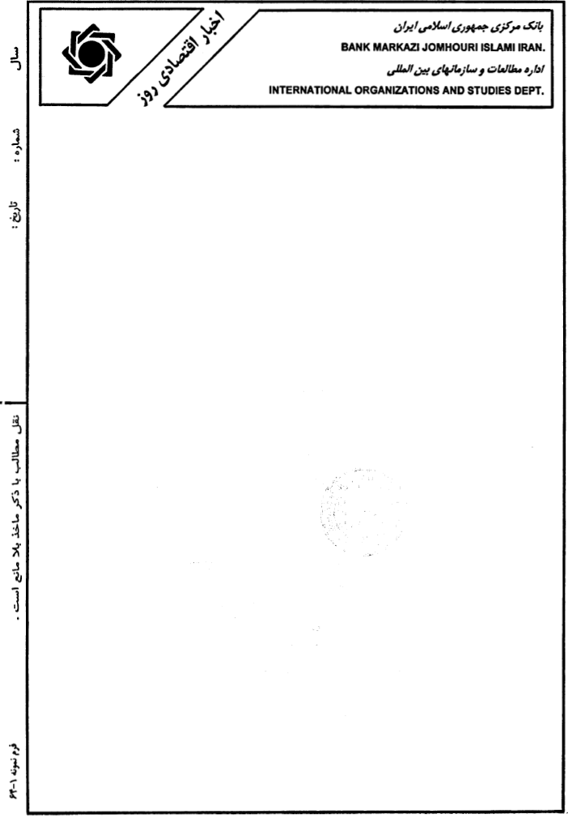
چهل ونهم 137 چهارشنبه 13 اسفند ماه 1393 (4 مارس 2015)
وضع ارزهاي عمده و نرخ هاي بهره- روز سه‌شنبه، در مقطعي از روز شاخص دلار به بالاترين سطح 11 ساله خود رسيد. اما تقويت خود را پيشاپيش انتشار آمار اقتصادي مهم آمريکا و برگزاري نشست بانک مرکزي اروپا در اواخر هفته جاري از دست داد و در پايان روز 06/0 درصد تضعيف شد. شاخص دلار از آغاز سال 2015 تاکنون 7/5 درصد تقويت شده است و اين تقويت را مرهون عملکرد اقتصادي بهتر آمريکا در مقايسه با ساير اقتصادهاي عمده جهان و نرخ بهره به نسبت بيشتر اين کشور مي‌باشد. انتظار مي‌رود آمار اقتصادي اين هفته آمريکا، بازار کسب و کار و اشتغال در حال بهبود را به تصوير بکشد. اما زمستان بسيار سرد در ماه فوريه ممکن است گزارش مديران خريد را که روز چهارشنبه منتشر مي‌شود و گزارش دولت از وضعيت اشتغال را که روز جمعه انتشار خواهد يافت، تحت تأثير قرار داده باشد. در معاملات پاياني روز سه‌شنبه نرخ يورو در مقابل دلار نسبت به روز قبل تغييري نداشت. معامله‌گران منتظر اعلام جزئيات برنامه عظيم خريد 1/1 هزار ميليارد يورويي اوراق قرضه بانک مرکزي اروپا بودند که روز پنج‌شنبه نهايي و منتشر خواهد شد. ممکن است اين برنامه بلافاصله بعد از اعلام اجرايي شود. نرخ دلار در برابر ين در مقطعي از روز به دليل بازده بهتر اوراق بدهي‌ در آمريکا به بالاترين سطح سه هفته‌اي رسيد. اما پس از اظهارات مشاور اقتصادي نخست وزير ژاپن در مورد عدم توانايي دلار در حفظ تقويت هاي به‌دست آمده، در پايان روز 4/0 درصد تضعيف شد.

بورس فلزات قيمتي- روز سه شنبه،‌ بهاي طلا در معاملات اوليه بدون هيچ دليل بنيادي به کمتر از 1200 دلار در هر اونس رسيد. اما در پايان وقت به دليل فروش‌هاي مختصر در معاملاتي پرنوسان، بيشتر زيان‌هاي اوليه را جبران نمود و فقط 3/0 درصد افت کرد. بهاي قراردادهاي آتي آمريکا تحويل ماه آوريل نيز با 80/3 دلار کاهش به 40/1204 دلار در هر اونس رسيد. بازارها منتظر انتشار آمار بخش غيرکشاورزي آمريکا در روز جمعه و اعمال سياست‌هاي انبساطي بانک مرکزي اروپا درهفته آينده مي باشند. مطابق قواعد تکنيکي، با وجود ثبات در ميانگين متحرک 100 روزه حدود 1215 دلار، به نظر مي رسيد بازار طلا تضعيف گردد. افت شاخص دلار از بالاترين سطح 11 ساله به تقاضاي طلا در اين روز کمک نمود. انتظار افزايش نرخ‌هاي بهره آمريکا، تقويت‌هاي طلا در کوتاه‌مدت را محدود و کمتر از بالاترين سطح دوهفته‌اي روز دوشنبه حفظ مي نمايد. بسياري از تحليل‌گران انتظار دارند واردات طلاي چين از طريق کانال اصلي هنگ‌کنگ در سال جاري بهبود يابد اما کمتر از بالاترين سطح تاريخي خود در سال 2013 (16/1158 تن)،‌ باقي بماند. در روز سه شنبه بهاي نقره 9/0 درصد تضعيف و بهاي پلاتين و پالاديوم به ترتيب 5/0 و 1/0 درصد تقويت شدند.

بورس نفت خام – روز سه شنبه، به دليل هشدار نخست وزير اسرائيل به دولت اوباما در خصوص پذيرش توافق اتمي ضعيف با ايران، بهاي نفت در معاملات قبل ازظهر بازار نيويورک شتاب صعودي گرفت. همچنين هدف قرار گرفتن پايانه هاي نفتي ليبي توسط شورشيان اين کشور به تقويت بهاي نفت خام کمک کرد. معامله گران، افزايش قيمت نفت عربستان سعودي براي خريداران آسيايي، آمريکا و شمال غرب اروپا را از ديگر عوامل تقويت بهاي نفت در اين روز دانستند،گرچه برخي انتظار داشتند بهاي نفت پايه برنت و نفت قراردادهاي آتي آمريکا بيش ازاين افزايش يابد. بهاي نفت قراردادهاي آتي آمريکا به دليل نگراني از رسيدن موجودي انبار نفت اين کشور به بالاترين سطح خود متغير بود. پس از پايان معاملات، موسسه نفت آمريکا گزارش کرد افزايش ذخاير نفت انبارهاي آمريکا در هفته گذشته کمي کمتر از سه ميليون بشکه بوده است. نظر سنجي رويترز حاکي از 4 ميليون بشکه افزايش در اين ذخاير مي باشد. اين امر باعث تقويت بيشتر نفت خام آمريکا در معاملات الکترونيکي پس از تعطيلي بازار شد. بازار به دليل افزايش فزوني بهاي نفت برنت بر نفت خام آمريکا در معاملات پايان روز ، تحت فشار بود. فزوني بهاي نفت برنت به 5/10 دلار در هر بشکه رسيد. در اين روز بهاي نفت برنت قرار داد ماه آتي و نفت خام پايه آمريکا به ترتيب 48/1 دلار و 88 سنت در هر بشکه افزايش يافت.

بورس وال استريت- روز سه شنبه، شاخص های سهام آمریکا تضعیف گردیدند. بعد از تقویت شاخص های عمده در ماه فوریه، سرمایه گذاران به دلیل کاهش تعداد فروش اتوموبیل و اظهارات نتانیاهو در مورد مذاکرات هسته ای ایران، در انجام معاملات درنگ نمودند.آن ها همچنین در انتظار انتشار سری داده های اقتصادی آمریکا در اواخر این هفته و گزارش ماهانه اشتغال این کشور می باشند. دراین کشور ارزش سهام تکنولوژی پس از کسب سود معامله گران از تقویت شاخص نزدک به بالای 5000 واحد در روز گذشته، تضعیف شد. افت 4/1 درصدی سهام شرکت مایکروسوفت در تضعیف شاخص های نزدک و اس اند پی 500 موثر بود. همچنین سهام شرکت سیستم های سیسکو 2 /2 درصد تضعیف شد و بیشتر تقویت روز دوشنبه آن از بین رفت. سهام شرکت های تولید کننده تراشه نیمه هادی از شرکت های دارای بدترین عملکرد بودند. به طوریکه شاخص سهام شرکت نیمه هادی فیلادلفیا پس از تقویت بیش از 12 درصدی در ماه فوریه، در این روز 9/1 درصد تضعیف شد. شاخص اس اند پی 500 بخش تکنولوژی نیز 8/0 درصد تضعیف گردید. بیشترین درصد تضعیف در شرکت های گروه شاخص اس اند پی 500 را شرکت میکرون تکنولوژی با 5 درصد و شرکت آپلاید ماتریالز با 5/4 درصد کاهش به خود اختصاص دادند. زمستان سخت برای دومین سال متوالی موجب کاهش فروش اتوموبیل در آمریکا در ماه فوریه گردید و کمتر از پیش بینی تحلیل گران بود. سهام شرکت فیات کریستلر3/3 درصد و سهام شرکت فورد موتور4/2 درصد تضعیف شدند.در این روز، متوسط شاخص صنعتی داووجونز با 26/85 واحد، شاخص اس اند پی 500 با 61/9 واحد و شاخص ترکیبی نزدک با 20/28 واحد تضعیف به ترتیب به 37/18203 واحد، 78/2107 واحد و90/4979 واحد رسیدند
بورس اوراق بهادار تهران- به گزارش سازمان بورس اوراق بهادار تهران شاخص كل قيمت سهام در روز سه‌شنبه 12اسفندماه 1393 به رقم 63996 واحد رسيد که نسبت به شاخص كل روز دوشنبه 11 اسفندماه 1393 به ميزان 2/41 واحد افزایش داشت.

قيمت فروش هر تن انواع فلزات غيرآهني در بورس لندن (دلار)
نوع فلز  تاريخ | آلومينيوم | مس | سرب | نيکل | قلع | روي
سه شنبه 3 مارس 2015 | 50/1783 | 5855 | 1736 | 13600 | 17775 | 2024
دوشنبه 2 مارس 2015 | 1797 | 5896 | 1725 | 13885 | 17650 | 50/2048

نرخ SDR ، ارزهاي عمده ، فلزات قيمتي، نفت خام و بهره بين بانكي
انواع ارز و فلزات  قيمتي | دوشنبه 2 مارس 2015 |  | سه شنبه 3 مارس 2015 |  | نرخ سپرده  سه ماهه
انواع ارز و فلزات  قيمتي |  | نيويورک | لندن | نيويورك | نرخ سپرده  سه ماهه
حق برداشت مخصوص* | -- | 406810/1 | -- | 403510/1 | ****050/0
يورو* | 1230/1 | 1185/1 | 1155/1 | 1176/1 | 025/0
ليره انگليس* | -- | 5365/1 | -- | 5361/1 | 562/0
فرانك سوئيس | -- | 9585/0 | -- | 9613/0 | 857/0-
ين ژاپن | 75/119 | 13/120 | 80/119 | 73/119 | 096/0
بهره دلار | -- | -- | -- | -- | 261/0
طلا | 50/1212 | 90/1208 | 75/1212 | 95/1202 | --
نقره | 63/16 | 45/16 | 42/16 | 22/16 | --
پلاتين | 1185 | 24/1188 | 1185 | 1190 | --
نفت خام | **54/59 | ***59/49 | **02/61 | ***47/50 | --
سبد نفت اوپك | 93/56 |  | 13/56 |  | --
* هر واحد به دلار آمريکا ** نفت خام برنت انگليس *** نفت خام پايه آمريكا **** نرخ بهره هفتگي


سال چهل ونهم : شماره : 137 تاريخ : چهارشنبه 13 اسفند ماه 1393 (4 مارس 2015)

سال چهل ونهم شماره :41 سه شنبه 17 تير ماه 1393 (08 ژوئيه 2014)
شنبه 7 بهمن1391 (26 ژانويه 2013)
آيا مؤسسه بانکداري اروپا به اهداف خود مي رسد؟
براساس گزارش خبرگزاري رويترز مورخ 11 ژوئيه 2012 (21 تيرماه 1391)، مؤسسه بانکداري اروپا (EBA) اعلام کرد؛ چالشهاي اصلي همچنان پيش روي بانکهاي اروپا قرار دارد. اين بانکها تنها توانسته اند اولين مانع مقابل خود درجهت تقويت سرمايه را پشت سر گذارند. EBA مي گويد: 27 بانک اين منطقه مجموع سرمايه هاي خود را 4/94 ميليارد دلار يورو (معادل 7/115 ميليارد دلار) افزايش دادند تا الزامات اين نهاد نظارتي را برآورده سازند و با پوشش کمبود سرمايه 76 ميليارد يورويي، خود را براي مقابله با بحران بدهيهاي حوزه يورو به ميزان کافي آماده سازند. نهاد نظارتي بانکهاي اروپايي (EBA) بانکهاي مذکور را ملزم کرده بود که نسبت کفايت سرمايه درجه يک خود را به 9 درصد داراييهاي ريسکدار موزون شده خود به عنوان بخشي از کوششها در جهت بازگرداندن اعتمادها به اين بخش برسانند. آندريا انريا رئيس مؤسسه EBA مي گويد: تشکيل سرمايه مجدداً بانکها «مرحله مهم و ضروري» بوده است، اما هشدار داد که بانکها راه طولاني را براي بهبود از لطمات بحران مالي و تطابق با مقررات جهاني جديد درپيش داشتند. وي در مصاحبه روز چهارشنبه خود به رويترز گفت: هنوز اقدامات زيادي لازم است که صورت گيرد. وي افزود: من کاملاً مي دانم که اين راه حل معجزه آسايي براي حل وضعيت دشوار بانکهاي اروپايي نيست. بحراني که ما در آن قرار گرفته ايم بسيار پيچيده است و ما نمي خواهيم دراين خصوص زياد احساس خوشبيني نماييم. طرح تجديد سرمايه مؤسسه EBA بخشي از فرآيند سه جانبه اي است که محدوده خطر بدهيهاي دولتي و بهبود دسترسي به وجوه بانکي را نيز شامل مي شود. وي افزود: « ما هميشه گفته ايم اين يک جزء از طرح جامع اقداماتي است که براي آوردن ثبات به بخش بانکي اروپا موردنياز است. اين اقدامات شامل تلاشهايي ازسوي اتحاديه اروپا براي شکستن پيوند دوطرفه بين بانکهاي ضعيف و ديون زياد دولتي است. انريا اظهار داشت: ما خوب مي دانيم که داشتن سرمايه قوي براي بانکها و بدهيها و دستيابي دوباره نداشتن به بازارهاي سرمايه را حل نمي کند.» رهبران حوزه يورو همچنين توافق کردند که براي بانکهاي حوزه يورو، سرپرستي بانکي واحدي ايجاد گردد. چون اين گام اولين مرحله رفتن به سوي اتحاديه بانکي اروپايي است. انريا مي گويد: اتحاديه بانکي در حوزه يورو و بخش مهمي از استراتژي سراسري بازگشت اعتماد به بخش مالي اروپاست.

تضعيف روبل به دليل فرا رسيدن موعد بازپرداخت بدهي 20 ميليار دلاري :
خبرگزاري بلومبرگ 2 مارس 2015 ( 11 اسفند ماه 1393)- بانک مرکزي روسيه خود را براي بيشترين باز پرداخت ماهانه بدهي خارجي اين کشور، در بحبوحه نابساماني فزاينده سياسي و افت قيمت نفت،آماده نموده است، لذا ارزش روبل براي دومين روز متوالي کاهش يافت. نرخ روبل در معاملات بعد از ظهر بازار مسکو 9/0 درصد تضعيف گرديد و 15/62 روبل در برابر هر دلار معامله شد. اوراق قرضه دولتي روسيه نيز تضعيف شد و بازده اوراق قرضه پنج ساله اين کشور را با 15/0 درصد افزايش به 57/14 درصد رساند که بالاترين سطح در يک ماه اخير محسوب مي گردد. بر اساس آمار بانک مرکزي روسيه، حدود 7/19 ميليارد دلار بدهي خارجي استقراض کنندگان داخلي در ماه مارس سررسيد مي شود. لذا اين ماه به سخت ترين ماه بازپرداخت بدهي روسيه از دسامبر سال گذشته وحداقل تا اکتبر سال جاري تبديل خواهد شد. اين مقدار بدهي توام با فشارهاي فزاينده اقتصادي و مشکلات ناشي از بحران اوکراين وکاهش بهاي نفت، بر روسيه به منزله بزرگترين کشور صادرکننده نفت جهان فشار وارد ساخته اند. ديميتري گريتسکوويچ، تحليل گر پرومسويازبانک در مسکو اظهار نمود: « هم اکنون فشار اصلي ناشي از افت بهاي نفت و بازپرداخت هاي بدهي خارجي است. » وي افزود: « هم اکنون بازار بسيار بدبين است، و درميان مدت بي تفاوتي و درحاشيه ماندن فعالان بازار طبيعي خواهد بود.» بانک مرکزي روسيه 50 ميليارد دلار را بدون محدوديت در اختيار وام دهندگان تجاري براي تامين مالي مجدد گذاشته و اعلام کرده در صورت لزوم اين ميزان را افزايش خواهد داد . مصرف اين وجوه، ذخاير بين المللي اين کشور را کاهش خواهد داد. پس از تصميم بانک مرکزي روسيه مبني بر استفاده از ذخاير ارزي براي تقويت روبل، ذخاير ارزي اين کشور طي دوازده ماه گذشته 26 درصد کاهش يافته و به 6/364 ميليارد دلار رسيده است. تحريم هاي بين المللي آمريکا و اتحاديه اروپا بر ضد روسيه به طور عملي امکان تامين مالي شرکت هاي داخلي روسيه در بازارهاي جهاني را از بين برده است.
اشاره استراليا به احتمال اعمال سياست انبساطي بيشتر در آينده :
خبرگزاري بلومبرگ 3 مارس 2015 ( 12 اسفند ماه 1393 ) –بانک مرکزي استراليا به طور غير منتظره نرخ بهره پايه را درسطح 25/2 درصد بدون تغيير باقي گذارد و اعلام کرد کاهش بيشر نرخ هاي بهره در آينده ممکن است براي افزايش رشد اقتصادي ضروري باشد. گلن استيون رئيس اين بانک با انتشار بيانيه اي گفت: « سياست انبساطي بيشتر ممکن است براي رشد پايدار تقاضا و منطبق ساختن نرخ تورم با نرخ هدف براي دوره پيش رو مناسب باشد.» اين تصميم توسط 11 تن از 29 کارشناس اقتصادي مورد بررسي خبرگزاري بلومبرگ پيش بيني شده بود. در حاليکه پيش بيني 18 تحليل گر ديگر مبتني برکاهش نرخ بهره بود. استراليا در مسير تجربه ششمين سال رشد اقتصادي کمتر از رشد بالقوه در هفت سال گذشته قرار دارد که طولاني ترين دوره از زمان آخرين رکود در سال 1991به شمار مي رود. عدم کاهش نرخ بهره بعد ازکاهش 25/0 درصدي آن در ماه گذشته، منعکس کننده نگراني از بروز نابساماني در بازار مسکن سيدني به واسطه نرخ هاي بهره پايين تر ميباشد، حتي با وجود اين که نرخ بيکاري استراليا در بالاترين سطح دوازده و نيم سال اخير قرار دارد. نرخ دلار استراليا به واسطه اين تصميم تقويت شد و از 74/77 سنت قبل از انتشار اين بيانيه، به 24/78 سنت آمريکا رسيد.
ديگر همتايان استيون در بانک هاي مرکزي جهان همچنان به اعمال سياست انبساطي براي مقابله با موج جهاني کاهش سطح عمومي قيمت ها ادامه مي دهند. چين ، به عنوان بزرگترين شريک تجاري استراليا، نرخ هاي بهره خود را در روز شنبه و قبل از اجلاس سالانه رهبران اين کشور کاهش داد. تحليل گران اقتصادي پيش بيني مي کنند نخست وزير چين نرخ هدف رشد سال 2015 را حدود 7 درصد اعلام نمايدکه از 5/7 درصد سال گذشته کمتر است.

